**в МБОУ «Ялхой-Мохковская СШ»**

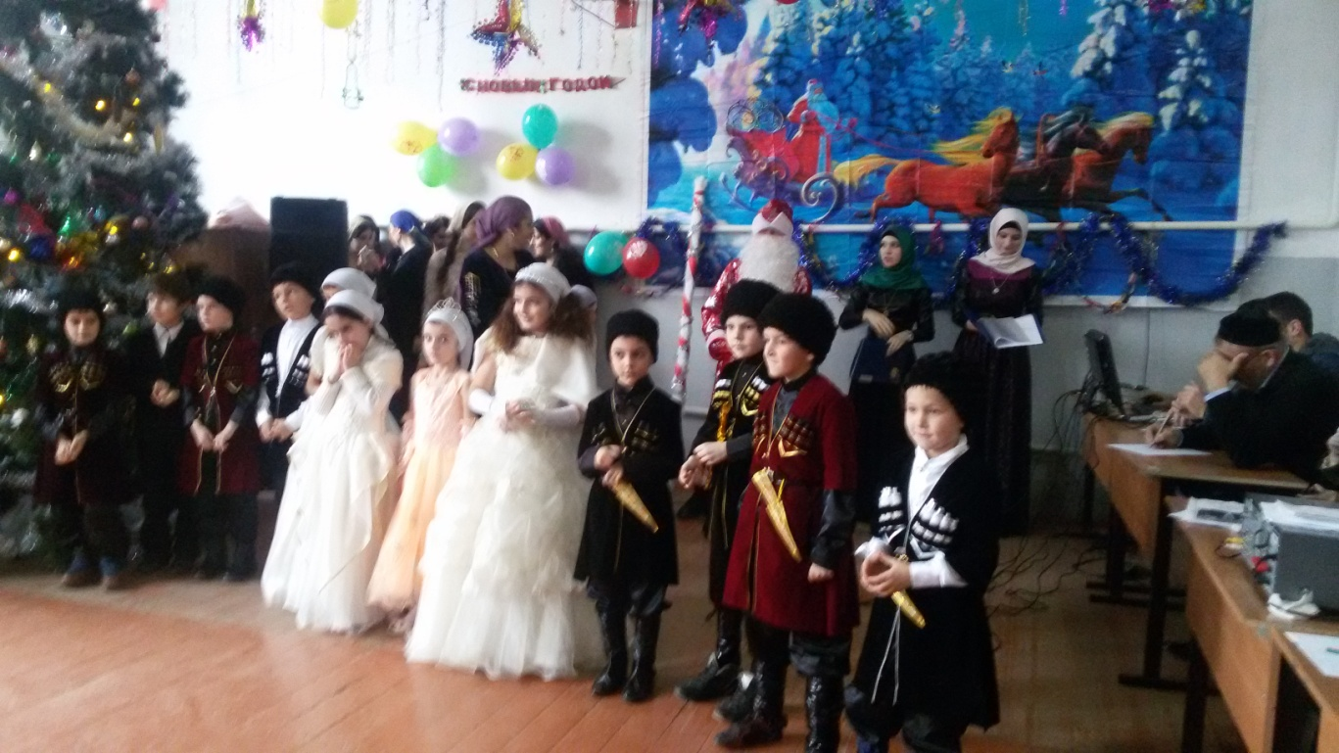

**2015-2016 уч. год.**

**Отчёт о проведении новогодней ёлки**

|  |  |  |  |  |
| --- | --- | --- | --- | --- |
| **№**  **п/п** | **Наименование учреждений** | **классы** | **Дата** | **Время** |
| **1** | **Ялхой-Мохковская СШ** | **1-4 кл.** | **28.12.2015 г.** | **9.00-11.30** |
|  |  | **5-8 кл.** | **28.12.2015 г.** | **11.30-14.00** |
|  |  | **9-11кл.** | **29.12.2015 г.** | **9.00-12.00** |

Согласно плану новогодних мероприятий и графика проведения в школе состоялся новогодний праздник, в котором принимали участие все обучающиеся школы и педколлектив.

Во всех классах произведено новогоднее оформление на конкурсной основе

За оформление лидирующие места получили следующие классы

1 место -3 « а» класс-руководитель Чергисбиева Л.А.

2 место – 11 класс –руководитель Солтамурадова Я.М.

3 место-11 класс –руководитель Адамова П.С.

В новогоднем оформлении зала, коридора и вестибюля принимали участие: - Обучающиеся 11 класса.

-Учителя – Джамалдаева Ж.М., Солтамурадова Я.М., Байракова Л.Н., Адамова П.С. Гезотова М. Э., Жидаева Р.З.

К первому этапу все 8 классов (1-4 классы) подготовились хорошо.

У всех была своя индивидуальная программа, по которой они выступали.

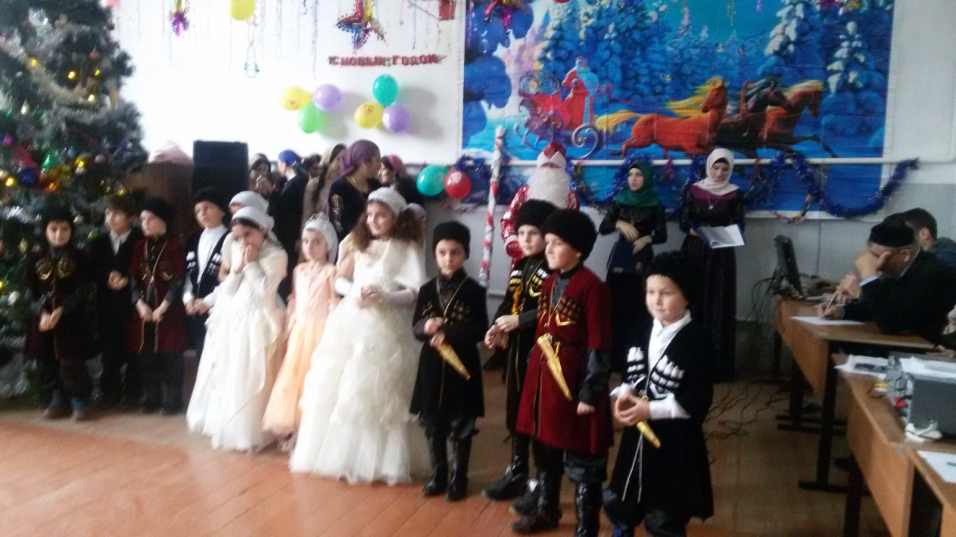

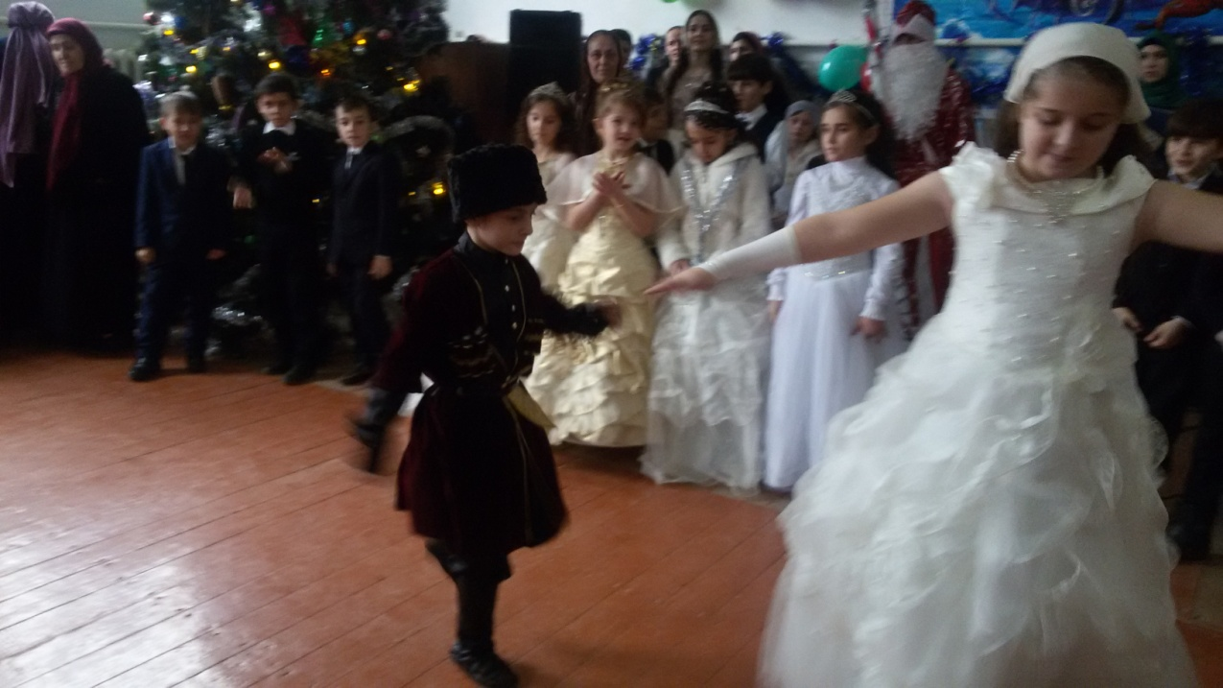

На втором этапе 5-6 классы имели свою программу включающий стихотворении, новогодние песни, инсценировки сказок, танцы и.т.д. Обучающиеся 7-8 классов лишь частично принимали участие в новогоднем представлении.

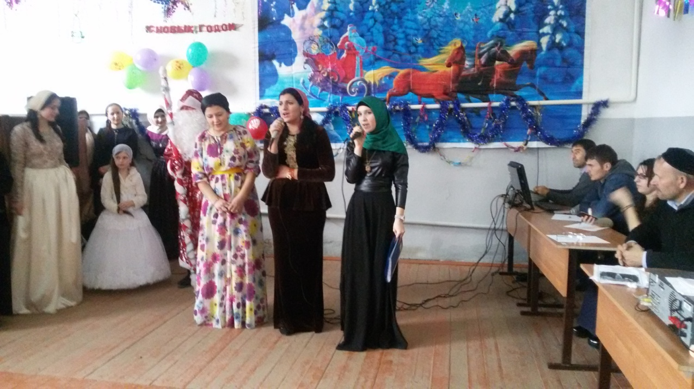

Для обучающихся 9-11 классов состоялся новогодний огонёк.

Новогоднее мероприятие прошло, без каких либо нарушений дисциплины и нормативных требований Устава школы.

За хорошую подготовку и активное участие в новогодних мероприятиях

кл. руководителям – Джамалдаевой Ж.М., Солтамурадовой Я.М., Байраковой Л.Н., Адамовой П.С., Гезотовой М. Э., Жидаевой Р.З. объявлена благодарность.

Уч-ся 11 класса –Витигов Х.Р., Бурчаева Т.Р.(Дед-Мороз и снегурочка) награждены почётными грамотами и памятными подарками.

Зам. директора по ВР /Р.Л.Витигов/